Муниципальное дошкольное образовательное учреждение
«Детский сад общеразвивающего вида с приоритетным осуществлением художественно-эстетического направления развития детей № 21»
Левокумского района Ставропольского края
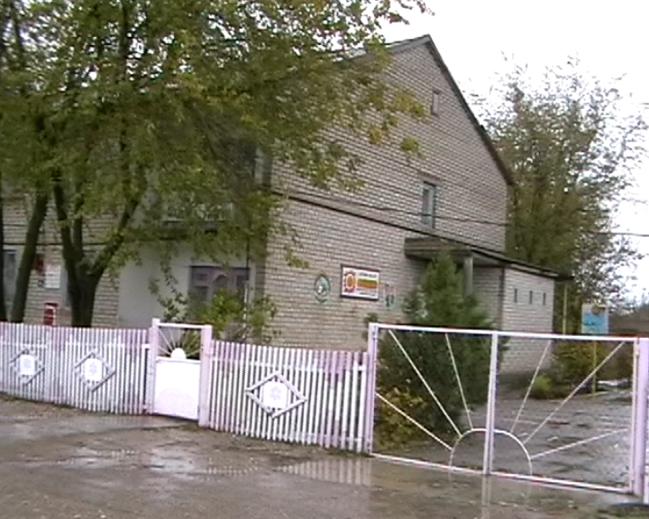
Адрес: с. Левокумское, улица 70-летия Октября, 4
Телефон: 2-10-29
Заведующая: Холод Надежда Викторовна, руководитель высшей квалификационной категории, награждена нагрудным знаком «Почетный работник общего образования РФ».
Заместитель по административно-хозяйственной части:
Клочарская Татьяна Константиновна

Качественный состав педагогов:
Общее количество педагогов | Высшая категория | Первая категория | Вторая категория
6 | 3 | 3 | -
Количество групп: 3
Количество воспитанников: 57 человек
Приоритетное направление ДОУ – художественно-эстетическое развитие.
Воспитательная система дошкольного образовательного учреждения направлена на реализацию основных задач дошкольного образования:
- сохранение и укрепление физического и психологического здоровья детей;
- физическое, интеллектуальное и личностное развитие каждого ребенка с учетом его индивидуальных особенностей;
- оказание помощи семье в воспитании детей.
В детском саду внедряется программа нового поколения «Радуга» Т.Н. Дороновой, которая направлена на развитие интеллектуальных способностей детей.
В детском саду организованы бесплатные дополнительные услуги, через кружковую работу, по следующим направлениям:
- по основам безопасности жизнедеятельности «Островок безопасности»;
- по изобразительной деятельности «Волшебная кисточка»;
- по музыкальной деятельности «Веселые нотки».
Детский сад является базой постоянно действующих семинаров и методических объединений для руководителей и воспитателей детских садов района по следующим направлениям:
- интеллектуальное;
- художествено-эстетическое.
Достижения ДОУ:
2008 год:
- воспитатель, Головина Ольга Николаевна, - победителем районного конкурса «Воспитатель года – 2008», участница краевого конкурса «Воспитатель года – 2008».
2010 год:
- 2 место в районном смотре-конкурсе «Зеленый огонек»;
- 2 место в районном конкурсе «Воспитатель дошкольного учреждения – 2010» (Хаткина О.А., музыкальный руководитель).

